Regulamin Turnieju "IRON FISH" w 2020 roku

SPIS TREŚCI

1. Opis Turnieju .................................................................................................................. 1 strona
2. Postanowienia ogólne Turnieju ..................................................................................... 2 strona
3. Procedura składania Wniosków o dopuszczeniu do uczęstnictwa ................................. 2 strona
4. Dobrowolne wpisowe .................................................................................................... 2 strona
5. Losowanie. ..................................................................................................................... 3 strona
6. Strefy, Sektor połowów, położenie i ruch Zespołów ....................................................... 4 strona
7. Wymagania dotyczące stosowanych przez Zespół sprzętu i wyposażenia ……………….... 7 strona
8. Oznaczanie ..................................................................................................................... 7 strona
9. Pokarm .......................................................................................................................... 7 strona
10. Sygnały podawane podczas prowadzenia Etapów Turnieju ........................................ 8 strona
11. Proces Zawodów .......................................................................................................... 8 strona
12. Procedura przeprowadzenia Ważenia ......................................................................... 9 strona
13. Sędziowie i ich obowiązki ........................................................................................... 10 strona
14. Złożenie i rozpatrzenie Protestów .............................................................................. 10 strona
15. Zaburzenia i Sankcje .................................................................................................. 11 strona
16. Uchwała Wyników Etapów Turnieju .......................................................................... 12 strona
17. Prawa do korzystania z materiałów wideo i zdjęć ……………………………...……………..….. 16 strona

1. OPIS TURNIEJU

Organizatorzy: Salnyk Maksym, Kanał Telewizyjny "Trofej".

Ilość Etapów:
- 6 etapów eliminacyjnych,
- 1 Etap "FINAL BATTLE",

Skład zespołu: 2 równorzędnych zawodników, Koordynator (z możliwością wyjścia na wymianę).

Miejsce prowadzenia:
1 Etap eliminacyjny - staw "Ohat IV” (Węgry) w dniach 24-26 kwietnia 2020 roku, 1 punkt bonusowy za karp lub amur o wadze ponad 15 kg,
2 Etap eliminacyjny - staw “Podkowa” 22-24 maja 2020 roku, 1 punkt bonusowy za karp lub amur o wadze ponad 12 kg,
3 Etap eliminacyjny - staw “Prylbychi” 19-21 czerwca 2020 roku, 1 punkt bonusowy za karp lub amur o wadze ponad 13 kg,
4 Etap eliminacyjny - staw “Mariewka” 17-19 lipca 2020 roku, 1 punkt bonusowy za karp lub amur o wadze ponad 15 kg,
5 Etap eliminacyjny - staw "Krychevychi" 31-02 lipca 2020 roku, 1 punkt bonusowy za karp lub amur o wadze ponad 11 kg,
6 Etap eliminacyjny - staw "Orlean" 21-23 sierpnia 2020 roku, 1 punkt bonusowy za karp lub amur o wadze ponad 10 kg,
7 Etap "FINAL BATTLE - staw "Kruta Balka" 11-13 września 2020 roku, 1 punkt bonusowy za karp lub amur o wadze ponad 13 kg.

Dobrowolne wpisowe za 1 etap eliminacyjny - 5400 UAH za udział Zespołu w Etapie Turnieju.
Dobrowolne wpisowe za etapy eliminacyjne 2, 3, 4, 5, 6, 7 i Etap "FINAL BATTLE" - 2800 UAH za udział Zespołu w jednym Etapie Turnieju.

Długość Etapu: 42 godziny Non-Stop.

Dni prowadzenia: Wszystkie Etapy odbywają się w Piątek, Sobotę i Niedzielę. Daty są podane powyżej.
Przyjazd na miejsce przeprowadzenia Etapu i rejestracja zespołów: Piątek od 12:00 do 12:50, data według rozkładu kalendarzowego.

Losowanie: Piątek 13:00, data według rozkładu kalendarzowego.
Wejście w Sektor: Piątek od 14:00, data według rozkładu kalendarzowego.
Start zawodów: Piątek 18.00, data według według rozkładu kalendarzowego.
Finisz zawodów: Niedziela, 12:00, data według rozkładu kalendarzowego.
Odznaczenie: Niedziela 14:00, data według rozkładu kalendarzowego.

Nagrody na etapach eliminacyjnych i "BONUS" Etapie:
1 miejsce - 7000,00* UAH,
2 miejsce - 6000,00* UAH,
3 miejsce - 5000,00* UAH,
Big-Fish - nagroda od sponsora.

1 miejsce w Strefie - dyplom, nagrody od Sponsora,
2 miejsce w Strefie - dyplom, nagrody od Sponsora,
1 miejsce w Strefie - dyplom, nagrody od Sponsora

*Jeśli liczba Zespołów uczestników w eliminacjach Turnieju "IRON FISH" jest mniej niż 20 (dwudziestu) - fundusz Sponsora nie przyznaje się i nie wypłaca się.

Nagroda za 1 miejsce na Etapie "FINAL BATTLE" i nagroda za 1 miejsce w klasyfikacji generalnej Turnieju "IRON FISH" 2020 roku:
Wyjazd z ekipą Telewizji "Trofej" na zawody w łowieniu Коропу na Method i Flat Method Feeder. Robienie filmu o podróży i pokaz dla Telewizji "Trofej".

Zespołu zwycięzcy opłaca się:
- paliwo do przejazdu własnym pojazdem zwycięzcy,
- wpisowe za udział w zawodach.

2 miejsce - 6000,00 UAH, Nagrody od Sponsora,
3 miejsce - 5000,00 UAH, Nagrody od Sponsora,
Big-Fish - nagroda od sponsora.

1 miejsce w Strefie - dyplom, nagrody od Sponsora,
2 miejsce w Strefie - dyplom, nagrody od Sponsora,
1 miejsce w Strefie - dyplom, nagrody od Sponsora,

2. POSTANOWIENIA OGÓLNE TURNIEJU
2.1. Turniej "IRON FISH" w 2020 roku składa się z sześciu Etapów eliminacyjnych i Finału "FINAL BATTLE".
2.2. Turniej odbywa się w klasyfikacji Zespołów. Do udziału dopuszczają się Zespoły z 2-ch osób (być może występ w składzie 1 osoby).
2.3. Każdy uczestnik Zespołu musi być ubrany w kamizelkę (krawat) ustalonego wzorca, która zostanie udostępniona przez Organizatorów Turnieju. Uczestnik Zespołu NIE MA PRAWA przebywać w swoim Sektorze, bez określonej kamizelki (krawatu). Za naruszenie tego punktu Regulaminu DYSKWALIFIKACJA!
2.4. Może być obecny w Zespołu Koordynator, który nie ma prawa uczestniczyć w połowach, hodowli ryb, zdobyciu ryb do podbieraka, przygotowaniu przystawek i gotowania żywności. Ma prawo pomagać z pozostałymi pytaniami wewnątrz Zespołu, prowadzić rejestr złowionych ryb, pomagać Sędziom podczas ważenia ryb. Wejście-wyjście Koordynatora z Sektora za zgodą Sędziego.
2.5. Koordynator MA PRAWO wyjść na Wymianę jednego z dwóch członków Zespołu, wcześniej powiadamiając o tym Sędziego i określić siebie uregulowaną kamizelką (krawatem), dostarczoną przez Organizatorów Turnieju.
2.6. Każdy Etap Turnieju odbywa się w formacie "Non-Stop" trwający 42 godziny bez przerwy. Start każdego Etapu (w Tym Finał) 18:00 - finisz w 12:00 w niedzielę.
2.7. W nieprzewidzianych okolicznościach zawody uważane za rozegrane, jeżeli jego długość wynosiła nie mniej niż połowę czasu wyznaczonego przez Regulamin.

3. PROCEDURA SKŁADANIA WNIOSKU O DOPUSZCZENIU DO UCZĘSTNICTWA
3.1. Zespół musi złożyć elektroniczny wniosek na oficjalnej stronie Turnieju https://iron.fish
3.2. Zespół jest zarejestrowanym po 100% płatności dobrowolnego wpisowego za udział w Etapach Turnieju podanych podczas rejestracji. Opłacone dobrowolne wpisowe Zespołu w przypadku nie stawienia się Zespołu z jakiegoś powodu NIE PODLEGA ZWROTOWI.
3.3. Podczas rejestracji na etapy turnieju "IRON FISH", przewagę uzyskują zespoły które złożyły Wniosek o rejestrację i spłaciły dobrowolne wpisowe za udział wcześniej innych zespołów.
3.4. 10 pierwszych Zespolów w ogólnym Rankingu z poprzedniego sezonu Turnieju kwalifikują się do rejestracji w zawodach Etapach Turnieju 2020 roku, na tydzień przed otwarciem rejestracji Ogólnej Zespolów.
3.5. Ostateczna rejestracja Zespołów odbywa się na stawie przeprowadzenia Etapu Turnieju od 12:00 do 15:30 w Piątek, data według rozkładu kalendarzowego.
3.6. Organizatorzy mają prawo odmówić rejestracji Zespołu bez podania przyczyny.

4. DOBROWOLNE WPISOWE
4.1. Dobrowolne wpisowe za 2, 3, 4, 5, 6 Etapy Turnieju i Etap "FINAL BATTLE" wynosi 2800,00 UAH. Dobrowolne wpisowe za 1 Etap Turnieju wynosi 4800,00 UAH.
4.2. Po złożeniu elektronicznego Wniosku, Zespół płaci dobrowolne wpisowe w formie przelewu bankowego nie później niż 4 tygodnie przed rozpoczęciem Turnieju (szczegóły bankowe podane są na oficjalnej stronie Turnieju https://iron.fish).
4.3. W przypadku, gdy na podstawie wyników rejestracji wstępnej, na każdym z Etapów Turnieju, tworzy rezerwę z Zespołów uczestników, należy potwierdzić udział Zespołu, wyrażony w płatności dobrowolnego wpisowego (w pełnej sumie). O tej potrzebie Organizator poinformuje Zespoły za pomocą e-mail na wskazany przy rejestracji e-mail kapitana Zespołu.
4.4. W przypadku rezygnacji z udziału w odpłatnym Etapie Turnieju, dobrowolne wpisowe NIE PODLEGAJĄ ZWROTOWI, a Pierwszeństwo do udziału w Etapie Turnieju otrzyma pierwszy na koncie Zespół z utworzonej rezerwy, który spłacił dobrowolne wpisowe.
4.6. Zespoły z Rezerwy, które nie przechodzą na opłacony przez nich wcześniej Etap Turnieju, z powodu braku wolnych miejsc, opłata PODLEGA ZWROTOWI w całości nie później niż jeden tydzień po zakończeniu opłaconego Etapu Turnieju.

5. LOSOWANIE
5.1. Losowanie odbywa się w Piątek 13:00, data według rozkładu kalendarzowego.
5.2. Losowanie odbywa się pod kontrolą Organizatorów i w obecności Zespołów uczestników.
5.3. Losowanie odbywa się w następującej kolejności:
Sędzia główny Etapu Turnieju ciągnie numer rejestracyjny Zespołu rozpoczynającego losowanie Sektorów (numer rejestracyjny jest przypisany do Zespołu w procesie rejestracji Zespołu na miejscu, po opłaceniu wpisowego). Przedstawiciel nazwanego Zespołu ciągnie numer Sektora swojego Zespołu, dalej następny Zespół pod numerem (malejąco) ciągnie swój numer Sektora.
5.4. Jeśli na Etapie Turnieju zarejestrowano 15 i więcej Zespołów, przewidziano podział Sektorów na trzy Strefy - A, B i C, nazwany Zespół ciągnie Strefy i Sektor.
5.5. Jeżeli liczba zarejestrowanych Zespołów biorących udział w Etapie Turnieju mniej niż 15, to podział zbiornika na Strefy nie przewiduje się, a wynik Zespołów liczy się w Ogólnej klasyfikacji Etapu.
5.6. Regulamin przewidywa Sektor "Czarny Pirat", Zespół który wyciągnęł ten Sektor ma prawo wybrać Strefę (jeśli to przewidziane Etapem Turnieju) i Sektor z wolnych według własnego uznania.

6. STREFY, SEKTOR POŁOWÓW, POŁOŻENIE I RUCH
6.1. Podział Sektorów na Strefy (jeśli takie są) powinny być przeprowadzony przez Organizatorów konkursu przed Rejestracją i Losowaniem. Wymiary Sektora połowów powinny wynosić nie mniej niż 20 metrów długości i 10 metrów szerokości na brzegu.
6.2. Odległość między Sektorami połowu (od zewnętrznej granicy jednego Sektora do zewnętrznej granicy innego Sektora), powinna wynosić nie mniej niż 8 metrów. W razie potrzeby, granicy Sektora oznaczone są kołkami lub innymi elementami do oznaczenia. Oni są wskaźnikami granic obszaru połowu. W przypadku ich braku należy sprecyzować u Sędziów granicy swojego Sektora w obecności przedstawiciela sąsiedniego Zespołu.
6.3. Po losowaniu i sygnału "Wejście w Sektor" Zespołu należy umieścić wszystki swój sprzęt i karm w swoim (w wyniku losowania) Sektorze. Wszystkie manipulacji przy sprzęcie i karmą są wykonywane tylko w obrębie Sektora.
6.4. Sportowcy mogą instalować w obrębie Sektora namioty, sheltery, parasole, według własnego uznania. Sprzęt, przystawki, platformy, krzesła i inne przedmioty, dostępne w Sektorze lub ich części nie powinny wychodzić poza Sektora. Tylne nogi krzesła, platformy musi pozostać na brzegu.

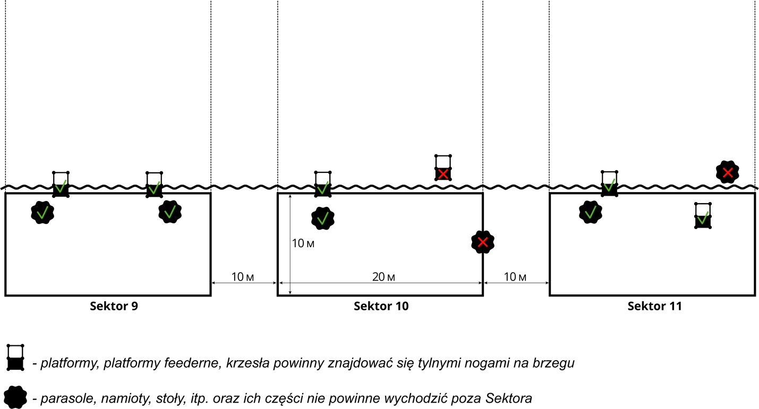

6.5. Sportowcom uczestnikom turnieju można łowić, rzucać, karmić, brać rybę do podbieraka tylko w obrębie swojego Sektora.

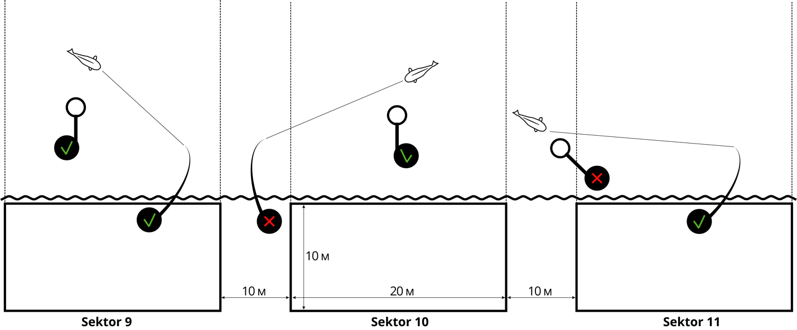

6.6. Organizatorami są przewidziane zasady Fair Play. Jeśli ryba zagmatwała się w sprzęcie sąsiadów, za zgodą Zespołu sąsiadów wolno opuścić swój Sektor, wejść w Sektor sąsiadów i zwolnić sprzęt, po czym wrócić na swój sektor dla pobierania ryby do podbieraka. Decyzja o Zaliczeniu tej ryby podejmuje się przez Sędziów w przypadku braku sprzeciwu ze strony Sąsiedniego Zespołu (których sprzęt zagmatwał się).
6.7. Wchodzić do wody (kąpać się) w czasie trwania zawodów jest ZABRONIONE. Wyjątek - w przypadku wycofania ryb lub do wyzwolenia sprzętu (lub ryby, która prawdopodobnie znajduje się w zaczepie), z możliwością wchodzić do wody NIE WYŻEJ niż klatka piersiowa.
6.8. Dwa zawodniki jednego Zespołu mogą jednocześnie wchodzić do wody tylko w przypadku jednoczesnego połowu dwóch ryb. Wchodzić w wodę dopuszcza się wyłącznie na głębokości NIE WYŻSZEJ niż piersi.
6.9. Wyjście uczestnika spoza swojego Sektora tylko za zgodą Sędziego. Uczestnik pozostały w Sektorze ma prawo łowić na dwie wędki.
6.10. Obie wędki muszą być wyciągnięte z wody i znajdować się na brzegu po wyjściu obu uczestników spoza swojego Sektora. Wyjście tylko za zgodą Sędziego.
6.11. Dane Rozporządzenie dopuszcza się przejazd uczestników występujących na Turnieju Zespołów do swoich Sektorów własnym transportem (Po wcześniejszym uzgodnieniu z personelem stawu). Transport samochodowy może znajdować się w wewnętrznych granicach Sektora Zespołu do końca Etapu Turnieju. W ciągu Etapu Turnieju zabrania się ruch pojazdów, za wyjątkiem działania siły wyższej, o nich Zespół musi powiadomić Sędziów i uzyskać pozwolenie.
6.12. Ruch pojazdów Organizatorów zawodów, akredytowanych mediów i brygady Sędziów DOZWOLONY (Po wcześniejszym uzgodnieniu z personelem stawu).
6.13. W Sektorze w czasie Zawodów mogą znajdować się tylko 2 zawodniki Zespołu, ubrani w kamizelki (krawaty) ustalonego przez Organizatorów wzoru, i Koordynator. Wyjątek - Sędziowie Turnieju, osoby zaproszone przez Sędziego Turnieju, akredytowane przedstawicieli mediów, a także zawodnicy innych Zespołów, zgodnie z pkt 6.14. niniejszego Rozporządzenia.
6.14. Wchodzić w sektor Zespołu zawodnikom innych Zespołów można tylko po uzyskaniu zgody sportowcy Zespołu, który zajmuje ten Sektor.
6.15. Akredytowanym przedstawicielom mediów DOZWOLONY swobodny ruch w strefie zawodów pod warunkiem przestrzegania zasad bezpieczeństwa i braku zakłóceń uczestnikom Turnieju. Prywatność wideo i tego, co zobaczeno podczas przejścia Etapu Turnieju gwarantuje się przez Organizatora, i zostanie opublikowano dopiero po zakończeniu danego Etapu Turnieju.
6.16. W przypadku działania siły wyższej sportowiec zwraca się za pomocą do Sędziego.
6.17. Jeżeli Sektora Zespołów uczestników znajdują się w odległości niespełna 300 metrów naprzeciwko siebie lub w taki sposób, że wyposażenia Zespołów mogą być przekraczane (Kątowe Sektora), obowiązuje zasada "W PÓŁ WODY".
Na przykład:
Jeśli odległość między znajdującymi się naprzeciw siebie Sektorami wynosi 280 metrów Zespołom - uczestnikom znajdującym się naprzeciwko siebie, można łowić w odległości nie więcej niż 140 metrów. Niniejsza zgoda dystansu odbywa się w obecności Sędziów i przedstawicieli Zespołów uczestników danego Etapu Turnieju "IRON FISH", których Sektory przecinają się w wodzie. Zgoda odbywa się do początku etapu, jeśli takie uwagi Zespołów są obecne.
6.18. O 17:30, pierwszego dnia zawodów, przed rozpoczęciem Etapu Turnieju, 5 (pięć) worków do karpia, antyseptyk i mat powinny leżeć w pobliżu tabliczki, która określa nazwę, Obszar (jeśli jest przewidziany) i Sektor Zespołu do realizacji kontroli sędziów. Po wykonaniu kontroli sędziów worki karpia, maty i antyseptyczne mogą być umieszczone dowolnie wewnątrz Sektora.

7. WYMAGANIA DOTYCZĄCE UŻYWANEGO PRZEZ ZESPÓŁ SPRZĘTU I WYPOSAŻENIA
7.1. Podbierak do pobierania ryb musi być nie mniej niż 28 cm lub 70 cm szerokości (średnicy), z drobnej siateczki. ZABRONIONE używanie podbieraka z żyłki do pobierania karp i amur. Zastosowanie pojemników i podbieraków z siatki metalowej ZABRONIONE.
7.2. Zespoły muszą mieć nie mniej niż 5 własnych worków do karpia do przechowywania złowionych ryb, przechowywać nie więcej jednej ryby w każdym worku. Worki powinny znajdować się możliwie głęboko pod wodą. Wewnątrz worków nie powinno być pływaków lub innych ciał obcych. Żaden inny sposób przechowywania złowionych ryb podczas zawodów NIE JEST DOZWOLONY. Jeśli wszystkie worki do karpia są zajęte, należy zwrócić się do Sędziego, aby zważyć rybę i uwolnić worki.
7.3. Obecność u uczestników Turnieju specjalnego mata dla ryb jest obowiązkową. Jego jakość musi zapewniać pełne bezpieczeństwo dla ryb.
7.4. Uczestnicy Turnieju muszą obowiązkowo nawilżać mat do karpia i worki do karpia przed tym, jak umieścić na nich (w nich) ryby. Wszystkie podjęte w podbierak ryby układają się tylko na wilgotny mat do karpia, ważą się, obrabiają się antyseptykiem i w żywej postaci delikatnie zwalniają z powrotem do stawu w obecności Sędziów.
7.5. Zespół ma prawo wyposażyć w dowolną ilość wędek, ale łowić jednocześnie można tylko dwie wędki (pracujące wędziska). Wędziska powinny być wyłącznie feedernymi i ich długość nie powinna przekraczać 15ft (4,572 m). Wędziska wyposażone w szczytówką (quivertip), pierścieni wydajności, kołowrotek z żyłką bez inercji, Flat Method-koryta lub Method-koryta.
7.6. Podczas pobytu w wodzie dwóch pracujących wędek DOZWALA SIĘ karmić wędkami feedernymi, że nie są wyposażone w haki. Wymagania do wędzisków, używanych do karmienia, zgodnie z punktem 7.6. niniejszego Regulaminu.
7.7. Wędziska zapasowe, wędziska do pomiaru głębokości i wędziska do karmienia są umieszczane w Sektorze Zespołu uczestnika Turnieju dowolnie, ale oddzielnie od wędek którymi odbywa łowienie ryb (wędziska pracujące).
7.8. Dysza do żywienia może być dostarczona do punktu łowienia tylko za pomocą wędki (pracująca wędka). Każda wędka może być wyposażona tylko w jeden hak.
7.9. Dozwolone jest używanie elektronicznych sygnalizatorów brania ryb w nocy na minimalnej głośności. W ciągu dnia branie określa się wyłącznie w górze wędziska (quivertip). Ciemna i jasna pora dnia określa się przez Organizatorów dla każdego Etapu indywidualnie (na podstawie czasu wschodu i zachodu słońca).
7.10. Dozwolone są tylko bezpieczne, ślizgający się In-Line montaże Flat-Method i karmniki Method, które pozwalają rybom uwolnić się od przystawki w przypadku zerwania żyłki.
7.11. In-Line montaż to montaż przy którym karmnik swobodnie, bez wysiłku, może poruszać się po leadcoru, szok-lidera, żyłki w kierunku cewki do jej zakończenia.
7.12. Dozwolone jest używanie WYŁĄCZNIE żyłki na pręty którymi odbywa się połów. Przewód jest dozwolone używać tylko jako szok lidera (nie więcej niż 12 metrów).
7.13. Klasyczne Koryta (Open-Ended) mogą być używane WYŁĄCZNIE do karmienia. Dopuszcza się bezpośredni montaż koryta do karmienia do przewodu (linka, szok lider).
7.14. Żyłka wędek po rzucie nie powinna wychodzić poza umowne granice Sektora Zespołu, powstające przez linie stron Sektora połowów.

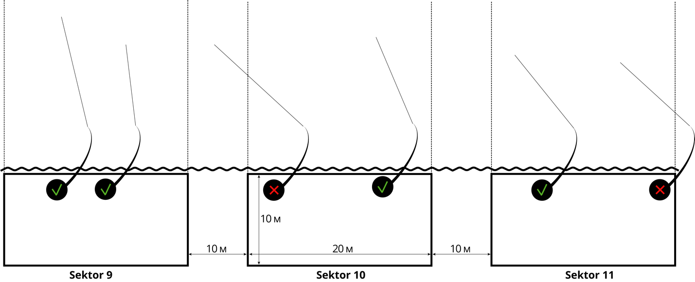

7.15. ZABRONIONO używać RC-akcesoria, łodzie, echosondy, a także narzędzia, które są napędzane sprężonym powietrzem, gazem lub elektrycznością.
7.16. Kolor smyczy i sposób mocowania (ale koniecznie In-Line), waga i kształt Flat-Method i podajniki Method - według uznania Zespołu uczestnika. Długość smyczy NIE OGRANICZONA.
7.17. Sprężyny są ZABRONIONE.

8. OZNACZANIE
8.1. Oznaczanie i wyszukiwanie potencjalnych punktów połowu w granicach swojego Sektora jest dozwolone od momentu sygnału "Wejście w Sektor". Sondowanie dna odbywa się za pomocą pływaka do oznaczania lub obciążnikami po dnie za pomocą wędki feedernej, że spełnia wymogi określone w pkt 7.6. i nie wyposażonej w przyponem z hakiem. Wędziska do oznaczenia karpia są ZABRONIONE.
8.2. W przypadku korzystania zawodnikiem Zespołu z wędziska do oznaczania i wyszukiwania potencjalnych punktów podczas łowienia, musi wcześniej wyjąć z wody jedną wędkę, która bierze udział w połowach. Za naruszenie tego punktu DYSKWALIFIKACJA.

9. ŻYWIENIE I KARMY
9.1. Karmić dozwolone na sygnał "Start" (18:00) do zachodu słońca, a także w ciągu dnia pod czas Turnieju do sygnału Finisz (12:00). Ciemny i jasny czas ustala się przez Organizatorów dla każdego Etapu indywidualnie (na podstawie czasu wschodu i zachodu słońca). Dokładny czas zostanie ogłoszony przez organizatora podczas losowania. W ciągu innego czasu karmienie jest ZABRONIONE.
9.2. Ilość paszy nie jest ograniczona, jest dozwolone stosować pasze sypkie, gotowane ziarna, kulki, pellety.
9.3. KATEGORYCZNIE ZABRONIONE jest korzystanie z surowego ziarna, ikry, metalowych przynęt, a także gliny.
9.4. Dozwolone są naturalne i sztuczne końcówki Pop-Up, końcówki bojle i pellety, końcówki pochodzenia zwierzęcego w żywej i nieżywej postaci (ilość nie jest ograniczona).
9.5. Karmienie odbywa się tylko z Sektora łowienia wędkami spełniającymi kryteria pkt 7.6.
9.6. Do dostawy paszu w punkt łowiska dozwolone jest stosowanie wyłącznie:
- Podajnika Open-Ended (nie większe niż 5 cm średnicy i 7 cm długości),
- Podajnika "Kule" (o wymiarach siatki nie więcej niż 5 cm średnicy i 7 cm długości),
- "Spomb" małej i średniej wielkości,
- ręcznych procy,
- Method feederu,
- Flat-Method feederu.
- «Кобру» протягом усього часу Турніру.

9.7. "Spomb" o małej i średniej wielkości, podajniki Open-Ended, karmniki "kule", przekraczające wymiary podane na zdjęciu poniżej ZABRONIONE:

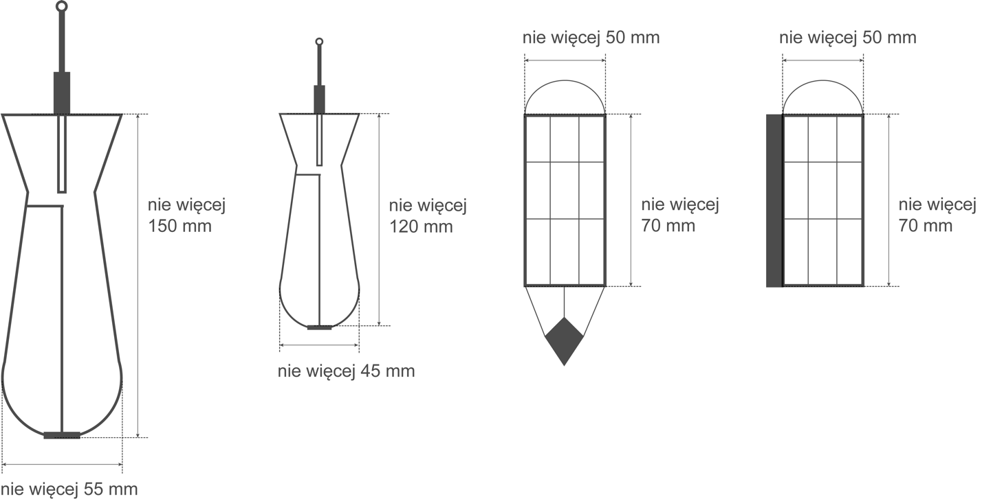

9.8. ZABRONIONE jest prowadzenie karmienia "rakietą", łyżką, katapultą na trójnogu, katapultą, z pomocą wędek karpiowych do karmienia (SPOD), ZABRONIONE jest korzystanie z materiałów PVA.
9.9. ZABRONIONE są również wszelkie rybackie urządzenia do karmienia i odlewania końcówki, które są napędzane sprężonym powietrzem, gazem lub elektrycznością.

10. SYGNAŁY DŹWIĘKOWE POJAWIAJĄCE SIĘ W CZASIE TRWANIA ETAPÓW TURNIEJU
10.1. Sposób podawania sygnałów dźwiękowych zostanie ogłoszony i zademonstrowany podczas przeprowadzenia losowania każdego z Etapów Turnieju.
10.2. Po pierwszym sygnalu "Start" uczestnicy Zespołu mogą rozpocząć karmienie i przystąpić do połowów (18:00 Piątek, data według rozkładu kalendarzowego).
10.3. Drugi sygnał dźwiękowy oznacza "Finisz", czas zawodów zakończony (12:00 Niedziela, data według rozkładu kalendarzowego).
10.4. Do zaliczenia idą WYŁĄCZNIE ryby złowione i przywiezione na brzeg do drugiego sygnału dźwiękowego ("Finisz").

11. PROCES ZAWODÓW
11.1. Po przeprowadzeniu losowania Sędzia Główny ogłasza polecenie "Wejście w Sektor", Zespół wyjeżdża na Sektory. Po przybyciu na swój Sektor zawodnicy muszą umieścić wszytki swój sprzęt i karmy wewnątrz granic Sektora zgodnie z wymaganiami pkt 6 niniejszego Regulaminu. Każdy Zespół otrzymuje czas na przygotowanie sprzętu do polecenia "Start" (od 14:00 Piątku do 18:00 Piątku, data według rozkładu kalendarzowego). Również jest dozwolone Oznaczanie zgodnie z pkt 8 niniejszego Regulaminu.
11.2. Zespołom przydzielają się Sędziów (zgodnie z pkt 13 niniejszego Regulaminu).
11.3. Podczas zawodów Sędziowie mogą umieszczono w Sektorze, na pomostu, za wędkarzy z prawej lub lewej strony nie zakłóca procesu połowu, ale mając okazję obserwować ich połowu.
11.4. Worki do karpia powinne być ustalone (określone) w taki sposób, aby Sędziowie mogli ich widzieć.
11.5. W klasyfikacji idą ryby: lustrzane, łuszczące, nagie karpy, amur biały, lin i karaś. Złowione ryby powinny trzymać się w workach do karpia do procedury ważenia.
11.6. W każdym worku do karpia musi być przechowywane nie więcej jedną ze złowionych ryb. Wszystkie operacje ze złowionymi rybami odbywają się na (nad) mate do karpia (obowiązkowe). Worki i pojemniki powinny znajdować się możliwie głęboko pod wodą, wewnątrz worków nie powinno być przedmiotów obcych.
11.7. Jako przystawki i paszy dozwolone stosować pellety, gotowane zboża, przynęty, a także sypki pokarm, suche i mokre składniki (atraktanty, "deepy", słodziki, tłuszcze, środki zapachowe). W ciągu dnia do mieszania paszy można stosować akumulatornie miksery, w nocy jest ZABRONIONE.
11.8. Pamiętaj, że dozwolony jest tylko bezpieczny, In-Line montaż, który pozwala rybom uwolnić się od koryta w przypadku zerwania żyłki.
11.9. Boczne rzuty sprzętu są ZABRONIONE. Rzut można robić tylko przez głowę.
11.10. W nocy jest ZABRONIONE oświetlać wodę reflektorami, światłami, światłem reflektorów samochodowych i innymi urządzeniami. Dozwolone jest korzystanie z czołowych lampionów przy holowaniu ryb, przeprowadzenie niezbędnych manipulacji złowionych ryb, rzucenia powtórnegoі wędek, a także do oświetlenia wnętrza namiotu lub stolika do montażu.
11.11. Na podpórkach lub rod podzie dozwolone umieszczać nie więcej niż 2 zaangażowanych wędek. Ilość wędek w środku Sektora nie ogranicza się, pod warunkiem, że wędziska zapasowe znajdują się w pozycji pionowej i nie są umieszczone na podstawkach do połowu.
11.12. ZABRONIONE jest wysyłanie komuś złowionych ryb, a także brać od kogoś złowione im ryby.
11.13. Ryba ułożona poza mata do karpia do klasyfikacji nie idzie.
11.14. Wszystkie Zespoły MUSZĄ mieć środek antyseptyczny do leczenia ran ryb.
11.15. Każdy uczestnik powinien znać Regulamin zawodów i wykonywać jego zasady w całości.
11.16. Zespół, który złapał ryby rodzaju lub rozmiaru, nie przewidzianego pkt 11.5 niniejszego Regulaminu lub zakazanej do połowu regulaminem amatorskiego i sportowego rybołówstwa danego regionu, niezwłocznie zwolnić je do stawu.
11.17. ZABRONIONE podczas trwania Etapów Turnieju przebywanie uczestnika Turnieju w stanie nietrzeźwym lub pod wpływem alkoholu. Również ZABRONIONE jest krzyczeć, hałasować, włączać muzykę, rozpalać ognisko w Sektorze.
11.18. Zespół uczestnik Turnieju musi bezwarunkowo spełniać wymagania przymocowanych za nimi Sędziów, Sędziego Głównego i przedstawicieli Organizatorów w części wykonywania Regulaminu Zawodów. W przeciwnym razie Zespół zostanie ZDYSKWALIFIKOWANY.
11.19. Organizatorzy Turnieju "IRON FISH" nie ponoszą odpowiedzialności za bezpieczeństwo i uszkodzenia (jeśli miało miejsce) sprzętu, pojazdów i innego mienia Zespołów uczestników Turnieju podczas Turnieju "IRON FISH".
11.20. Organizatorzy nie ponoszą odpowiedzialności za życie i stan zdrowia uczestników Zespołów podczas Turnieju "IRON FISH".
11.21. Rejestrując się na Turniej "IRON FISH" Zespoły uczestnicy zgadzają się ze wszystkimi postanowieniami niniejszego Regulaminu i potwierdzają, że zapoznały się z treścią niniejszego Regulaminu.

12. PROCEDURA PRZEPROWADZENIA WAŻENIA
12.1. Protokół ważenia ustalony przez Organizatorów wzoru zaświadcza się podpisem Sędziego Głównego i wydaje się Sędziom (Główny) i Zespołom (Duplikat) podczas losowania.
12.2. Ważenie odbywa się przez Sędziów. Sędzia prowadzi ważenie i zapisuje wynik w Protokole ważenia Podstawowy i Duplikaty. Przy tym Sędzia podpisuje Protokół ważenia Zespolu (Duplikaty), a członek Zespołu podpisuje Protokół ważenia Sędziów (Główny).
12.3. Dozwala się pomagać przy odważaniu Koordynatorowi Zespołu.
12.4. Planowane ważenia:
Planowane ważenie nr 1 - 6:00 Sobota, data według rozkładu kalendarzowego,
Planowane ważenie nr 2 - 18:00 Sobota, data według rozkładu kalendarzowego,
Planowane ważenie nr 3 - 6:00 Niedziela, data według rozkładu kalendarzowego,
Planowane ważenie nr 4 - 12:00 Niedziela, data według rozkładu kalendarzowego.
12.5. Pozaplanowe ważenie odbywa się w przypadku obecności w połowu wielkich okazów osobników ryby do zaliczenia (ponad 5 kg) lub w przypadku, gdy Zespół zakończył worki do przechowywania ryb.
12.6. Sędziemu przez Organizatora wydaje się 4 Protokoły dla każdego Planowanego ważenia, tam Sędzia zapisuje wyniki Nieplanowanych ważeń przeprowadzonych przed czasem Planowanego ważenia. Po czym Protokoły są przekazywane przedstawicielowi Organizatora do publikacji na oficjalnej stronie internetowej Turnieju https://iron-fish.com w dziale "Wyniki".
12.7. Protokół ważeń musi być przekazany przez Sędziego przedstawicielu Organizatora nie później niż po 2 godziny po starcie Planowanego ważenia.

Na przykład:
Planowane ważenie nr 2
Planowane ważenie o 18:00, wszystkie Nieplanowane w zakresie ważenia które zostały przeprowadzone w okresie od 6:01 do 18:00 muszą być wpisane do protokołu Planowanego ważenia nr 2.
Sędzia powinien przekazać Protokół przedstawicielu Organizatora do 20:00.

12.8. Ważenie odbywa się za pomocą testowanych Wagi. Wagi przymocowują się na trójnogu, nastawionemu na ziemi. Do ważenia ryb, złowionych Zespołami uczestnikami, Sędziowie muszą korzystać z wagi i statywy tej samej modelki wyłącznie dostarczone przez Organizatorów Turnieju.
12.9. W przypadku spornej sytuacji, nikt, oprócz członków Zespołu (ryby których są ważone), Sędziów i przedstawicieli Organizatora, nie ma prawa ingerować w przebieg ważenia ani werbalnie, ani w jaki inny sposób.
12.10. Worki do ważenia nadają się Sędziom przez Organizatorów. Worek powinien być nawilżony przed każdym ważeniem, a waga podana do zera. We wszystkich Strefach występy Zespołów, worki do ważenia ryb muszą być tego samego typu.
12.11. Do przychodu Sędziów do ważenia członkowie Zespołu nie muszą wyjmować worki do karpia z wody. Ryby wyjmują się i przekładają się na (nad) mate do karpia w worek Sędziów do ważenia jednym z członków Zespołu.
12.12. Uczestnicy Turnieju muszą obowiązkowo nawilżać mat do karpia i worki do karpia przed tym, jak umieścić na nich (w nich) ryby.
12.13. Po ważeniu i wprowadzaniu wyników do Protokołu ważenia ryby powinny być zwolnione z powrotem do stawu członkiem Zespołu w obecności Sędziów.
12.14. Podczas ważenia jeden z członków Zespołu musi być blisko z Sędziami aby kontrolować proces ważenia i podpisać Protokół ważenia (Podstawowy). Protesty w sprawach wagi złowionych ryb po zakończeniu ważenia i podpisania Protokołu ważenia Sędziów (Główny) NIE SĄ AKCEPTOWANE.
12.15. Jeżeli wniosek i branie ryby w podbierak odbyło się w obecności Sędziów, ważenie odbywa się bez zbędnego przekładania ryby w worku i z powrotem, a raz z podbieraka na mate do karpia ryby przekładają się w worek do ważenia.
12.16. Ważenie uznaje się za zakończone po podpisaniu Protokołu przez Sędziów i członka Zespoła (oprócz Koordynatora).
12.17. Ryby, podane na ważenie ze śladami uszkodzeń powstałych w wyniku wyraźnie zaniedbania z nią, w nie idą do zaliczenia i jest podstawą do zastosowania kar pieniężnych ze strony Administracji stawu.

13. SĘDZIOWIE I ICH OBOWIĄZKI
13.1. Skład sędziowski tworzy się na podstawie liczby Zespołów uczestników Etapów Turnieju. Nie więcej niż 30 Zespołów na 2-ch Sędziów.
13.2. W przypadku, gdy staw został podzielony przez Organizatorów na Strefy występy, za każdą Strefę zatwierdza się Sędzia.
13.3. Obowiązki Sędziów:
* Doskonała znajomość z Regulaminem Turnieju,
• Sprawdzanie poprawności zajmowanych przez Zespoły Sektorów do sygnału "Start".
• Informacje na zaburzenia dyslokacji sprzętu i narzędzi Zespołów uczestników w Sektorach wyznaczonych przez losowanie (jeśli takie istnieją) i kontrola rozwiązywania takich do sygnału "Start" Etapu Turnieju.
• Kontrolować wykonywanie punktów niniejszego Regulaminu przez Zespoły które przewidują NIE DOPUSZCZENIE do udziału w tym Etapie Turnieju.
• Monitorować realizację działań Zespołu podczas Etapu Turnieju na ich zgodność z wymaganiami niniejszego Regulaminu.
• W przypadku wystąpienia kwestii spornych podejmować decyzje na miejscu, kierując się wyłącznie danym Regulaminem z ich pisemną fiksacją w Protokole Nieprawidłowości. Jeśli sporną sytuację rozwiązać nie można - zaprosić Sędziego Głównego i przedstawiciela Organizatora Turnieju dla rozstrzygnięcia sporu (konfliktu).
• Przeprowadzenie ważenia w zatwierdzonym niniejszym Regulaminem porządku i godzinach, o których mowa w pkt 12, przymocować wygląd i wagę każdej ze złowionych ryb ponad 2 kg i wagę połowu (jeśli waga ryb nie przekracza 2 kg).
• Przekazywać przedstawicielowi Organizatora Protokół Planowanego ważenia ustalonego porządku do wprowadzania wyników w łącznej tabeli wyników tego Etapu w terminy, o których mowa w pkt 12 niniejszego Regulaminu.

14. PRZEDSTAWIENIE I ROZPATRZENIE PROTESTÓW
14.1. Wszystkie Zespoły uczestniczące w Turnieju mają prawo złożyć Protest. Protest składa się na piśmie przez członka Zespołu Głównemu Sędziemu Etapu Turnieju w dowolnej formie. Wraz z Protestem podaje się wkład 400 UAH. W przypadku podjęcia pozytywnej decyzji wkład zwraca się, po odrzuceniu protestu wkład NIE PODLEGA ZWROTOWI.
14.2. Protesty podają się nie później niż godzinę po zakończeniu danego Etapu Turnieju.
14.3. Decyzje w sytuacjach spornych i pytanie stosowania Sankcji są omawiane i zatwierdzane przez Kolegium składające się z:
- przedstawiciela Organizatora,
- Sędziego Głównego Etapu Turnieju.
14.4. Decyzje w sprawie Protestów powinne być podjęte przez Kolegium przez zatwierdzeniem wyników Etapu Turnieju.
14.5. Przedstawiciel Zespołu, który złożył Protest, jest obowiązany być obecny na posiedzeniu Kolegium w trakcie rozpatrywania Protestu.
14.6. Przedstawiciel Zespołu, na który został złożony Protest, musi być informowany przez Sędziów do wiadomości i znać istotę protestu. Obecność na posiedzeniu Kolegium przedstawiciela Zespołu, na którego wniesiony Protest, nie jest koniecznie.
14.6. Decyzja Kolegium o stosowaniu Sankcji w podanym protestu lub odrzuceniu Protestu NIE PODLEGAJĄ ZASKARŻENIU I DYSKUSJI.
14.7. Kolegium nie muszę tłumaczyć podjętej decyzji.

15. ZABURZENIA I SANKCJE
15.1. Sędziowie mają prawo wynieść ustne uwagi Członkom Zespołów biorących udział w Turnieju, za drobne naruszenia ustępów niniejszego Regulaminu bez pisemnego zatwierdzenia naruszenia w Protokole Nieprawidłowości.
15.2. Do udziału w Etapach Turnieju NIE DOPUSZCZAJĄ SIĘ Zespoły za naruszenie następujących punktów niniejszego Regulaminu:

7.1., 7.2., 7.3., 7.4., 7.6., 7.13., 11.14.,

15.3. OSTRZEŻENIE otrzymuje Zespół, wykraczający następujące punkty tego Regulaminu:

6.3., 6.4., 6.5., 6.7., 6.8., 6.9., 6.10., 6.11., 6.13., 6.14.,
7.5., 7.8., 7.10., 7.15.,
11.4., 11.6., 11.7., 11.9., 11.10., 11.11., 11.13., 11.16.,

15.4. Podlega DYSKWALIFIKACJI Zespół za naruszenie następujących punktów niniejszego Regulaminu:

2.4.
7.9., 7.11., 7.12., 7.13., 7.14., 7.16., 7.18.
8.1., 8.2.,
9.1., 9.3., 9.5., 9.6., 9.7., 9.8., 9.9.,
11.8., 11.12., 11.16., 11.17., 11.18.,

15.5. Zespół, który otrzymał dwa ostrzeżenia w jednym Etapie Turnieju, co zostało zgłoszone przez Sędziów w Protokole Nieprawidłowości, automatycznie otrzymuje DYSKWALIFIKACJĘ.
15.6. W przypadku dyskwalifikacji Zespół jest zobowiązany jak najszybciej opuścić zajmowany Sektor, jego wynik zostanie anulowany i Zespołu nadaje się ostatnie miejsce wśród Zespołów biorących udział w tym Etapie Turnieju.
15.7. Wpisowe w przypadku dyskwalifikacji NIE PODLEGAJĄ ZWROTOWI.
15.8. Po ponownej dyskwalifikacji Zespołu w ciągu roku, Zespół i każdy jego uczestnik dyskwalifikuje się NA ROK BEZ PRAWA ODWOŁANIA DECYZJI.

16. DEFINICJA WYNIKÓW ETAPÓW TURNIEJU I OGÓLNY WYNIK ZESPOŁÓW
16.1. Decyzja o zwycięzcy Etapów eliminacyjnych Turnieju odbywa się według łącznej wagi ryb złowionych każdym Zespołem. Po podziale terytorium przeprowadzenia Etapu Turnieju na strefy finalista Etapu Turnieju określa się wśród Zespołów biorących udział i które zajmą pierwsze miejsce w swojej Strefie występy w największej masy całkowitej połowu.
16.2. W przypadku tej samej masy połowu Zespołów finalistów decydującej będzie waga największej ryby złowionej i zarejestrowanej przez Zespół, uczestniczący w Turnieju.
16.3. Zespoły finalisty, którzy zajęli 2, 3 i 4 miejsce w Strefie występy określają się jako zdobywcy Etapu Turnieju, którzy zajęli 1, 2 i 3 miejsca w Strefie występu odpowiednio.

przykład:

Staw podzielony jest na 3 strefy - A, B, C
Zdobywca zajął 1 miejsce wśród Zespołów w Strefie A - całkowity połów 56000 kg 600 g
Zdobywca zajął 1 miejsce wśród Zespołów w Strefie B - całkowity połów 102 000 kg 400 g
Zdobywca zajął 1 miejsce wśród Zespołów w Strefie C - całkowity połów 84000 kg 100 g

1 miejsce Etapu Turnieju - Zdobywca Strefa B - całkowita waga połowu 102 000 kg 400 g
2 miejsce Etapu Turnieju - Zdobywca Strefa C - całkowity połów 84000 kg 100 g
3 miejsce Etapu Turnieju - Zdobywca Strefa A - całkowity połów 56000 kg 600 g

Zajęli wśród Zespołów w Strefie A - 2, 3 i 4 miejsca:
1 miejsce w Strefie A
2 miejsce w Strefie A
3 miejsce w Strefie A

Zajęli wśród Zespołów w Strefie B - 2, 3 i 4 miejsca:
1 miejsce w Strefie B
2 miejsce w Strefie B
3 miejsce w Strefie B

Zajęli wśród Zespołów w Strefie C - 2, 3 i 4 miejsca:
1 miejsce w Strefie C
2 miejsce w Strefie C
3 miejsce w Strefie C

16.4. Punkty w Ogólnej tabeli Wyników Turnieju przyznawane są zgodnie z zajętym przez Zespół miejsce w swojej Strefie występy.
16.5. W przypadku, gdy Zespoły w Strefie występy nie odeszli od zera, miejsca danych Zespołów są sumowane i dzielone są na ich ilość. Uzyskana średnia arytmetyczna wartość oznacza zajęte danymi Zespołami miejsce w Strefie. Jeśli liczba nie jest liczbą całkowitą, jest zaokrąglana zgodnie z matematycznymi zasadami zaokrąglania liczb.

przykład:

1 miejsce Etapu Turnieju - 1 Zespół całkowity połów 102 000 kg 400 g
2 miejsce Etapu Turnieju - 2 Zespół całkowity połów 84000 kg 100 g
3 miejsce Etapu Turnieju - 3 Zespół całkowity połów 0 kg 0 g
4 miejsce Etapu Turnieju - 4 Zespół całkowity połów 0 kg 0 g
5 miejsce Etapu Turnieju - 5 Zespół całkowity połów 0 kg 0 g
6 miejsce Etapu Turnieju - 6 Zespół całkowity połów 0 kg 0 g
7 miejsce Etapu Turnieju - 7 Zespół całkowity połów 0 kg 0 g

3 miejsce + 4 miejsce + 5 miejsce + 6 + 7 miejsce = 25/5 zespołów = 5 punktów

W Tabeli Wyników są rejestrowane następujące dane:
1 miejsce Etapu Turnieju - 1 Zespół całkowity połów 102 000 kg 400 g
2 miejsce Etapu Turnieju - 2 Zespół całkowity połów 84000 kg 100 g
5 miejsce Etapu Turnieju - 3 Zespół całkowity połów 0 kg 0 g
5 miejsce Etapu Turnieju - 4 Zespół całkowity połów 0 kg 0 g
5 miejsce Etapu Turnieju - 5 Zespół całkowity połów 0 kg 0 g
5 miejsce Etapu Turnieju - 6 Zespół całkowity połów 0 kg 0 g
5 miejsce Etapu Turnieju - 7 Zespół całkowity połów 0 kg 0 g

16.6 Ogólny wynik drużyny za etap turnieju KOŃCOWEGO WALKI zależy od sumy miejsc trzech najlepszych wyników drużynowych na etapach kwalifikacji do turnieju minus zdobyte punkty (jeśli zostały zdobyte). Punkty bonusowe są obliczane w obliczeniach, niezależnie od tego, czy wynik tego Etapu będzie uczestniczył w obliczeniach przejścia Zespołu do Etapu KOŃCOWEGO WALKI, czy też nie.

przykład:
Zespół wystąpił w 4 etapach.
Wyniki występów zespołu:

Etap 1 - 1. miejsce
Etap 2 - 16. miejsce zdobyte Punkty bonusowe -1
Etap 3 - 9 miejsce
Etap 4 - 5 miejsce

1. miejsce + 5 miejsce + 9 miejsce = 15 punktów-1 punkt (premia za etap 2) = 14

Jeśli zespół uczestniczył w dwóch etapach eliminacyjnych turnieju (od daty ukończenia 6 etapów kwalifikacyjnych), należy zastosować następujący wzór do obliczenia trzeciego wymaganego do obliczeń:

Łączna liczba drużyn uczestniczących w etapach kwalifikacyjnych do 2020 r. (Na koniec 6 etapów kwalifikacyjnych, zgodnie z kalendarzem) +1 punkt

przykład:

50 drużyn wzięło udział w etapach kwalifikacyjnych turnieju 2020 (według daty ukończenia 6 etapów kwalifikacyjnych turnieju 2020, zgodnie z kalendarzem)

Zespół występował w 2 etapach.
Wyniki występów zespołu:

Etap 1 - 1. miejsce
Etap 2 - 7. miejsce zdobyte punkty bonusowe -1
3 etap - nie wystąpił

1. miejsce + 7 miejsce + (50 drużyn + 1 punkt) - 1 punkt (premia za etap 2) = 58 punktów

16.7 Tylko 21 drużyn turniejowych po raz pierwszy zostało dopuszczonych do etapu FINAL BATTLE. Jeśli więcej niż jedna Drużyna zdobędzie taką samą liczbę punktów za dopuszczenie do Etapu KOŃCOWEGO BITWY, do porównania zostanie zaakceptowany Całkowity Połów Drużyny w sumie dla dwóch najlepszych wyników Drużyny w Etapach Selekcji Turnieju, przy czym większy haczyk to Przepustka do Etapu KOŃCOWEGO BITWY. Jeśli wyniki Drużyn Wyzwaniowych są tutaj takie same, to Etap KOŃCOWY BITWY to zespół, który złapał największą rybę pod względem masy, biorąc pod uwagę wszystkie etapy selekcji.
16.8. Decyzja o zwycięzcy Etapu "FINAL BATTLE" odbywa się według łącznej wagi ryb złowionych każdym Zespołem. Przy tej samej masie połowu, decydującym będzie waga największej ryby złowione i zarejestrowanym przez Zespół uczestnikiem Turnieju podczas tego Etapu.
16.9. Po podziale terytorium przeprowadzenia Etapu "FINAL BATTLE" na Strefy finalisty Etapu Turnieju określają się wśród Zespołów biorących udział i które zajmą pierwsze miejsce w swojej Strefie występy według największej masy całkowitej połowu. Podobnie jak przykład podany w pkt 16.3.
16.10. Zwycięzca w kategorii "Big-Fish", na wszystkich bez wyjątku Etapach Turnieju, ustala się w klasyfikacji generalnej na jak największej masy złapanej Zespołem uczestnikiem Karpia lub Amura.
16.11. Po zakończeniu Etapu "FINAL BATTLE" odbywa się ponowne obliczenie wyników Zespołu zgodnie z występem na wszystkich Etapach Turnieju, zgodnie z pkt 16.6. i wyłonienia zwycięzcy Turnieju "IRON FISH" w 2020 roku z najlepszym wynikiem występów.
16.11. Wyniki Zespołów uczestników Turnieju "IRON FISH" są podane w trybie On-Line na Oficjalnej stronie Turnieju https://iron-fish.com w dziale "Wyniki".
16.12. Wyniki Zespołu są podane w dwóch rodzajach:
• Wynik Etapu Turnieju (Wynik Zespołu w danym Etapie Turnieju),
• Ogólny Wynik Turnieju W 2020 (Sumaryczny wynik udziału Zespołów w Etapach Turnieju).

17. PRAWA DO KORZYSTANIA Z MATERIAŁÓW WIDEO I ZDJĘĆ
17.1. Wszystkie wyłączne prawa Autorskie na wykorzystanie materiałów wideo i zdjęć, zrobionych podczas Turnieju "IRON FISH", należą do Organizatora Turnieju właściciela oficjalnie zarejestrowanej marki "IRON FISH" Salnyk Maksym Anatolijewycz, NIP 2960818174 (dalej Właściciel MARKI "IRON FISH").
17.2. Korzystanie z materiałów wideo i zdjęć, zrobionych podczas Turnieju "IRON FISH" w celach handlowych i/lub promocji towarów, usług i marek, jest dozwolone wyłącznie po wcześniejszym pisemnym uzgodnieniu z Właścicielem Marki "IRON FISH".
Pod warunkiem nie korzystania z uzyskanych materiałów wideo i zdjęć do:
- rozpowszechniania informacji, nie odpowiadających rzeczywistości,
- dyskredytują lub szkodzą reputacji i interesom turnieju "IRON FISH" i tym podobne.
17.3. Zdjęcia i wideo Zespołami z uczestnikami, podczas Turnieju "IRON FISH", że nie mają na celu komercyjnego i/lub promocji towarów, usług i marek odbywa się po uprzednim ustnym porozumieniu z Właścicielem Marki "IRON FISH".
Pod warunkiem nie korzystania z uzyskanych materiałów wideo i zdjęć do:
- rozpowszechniania informacji, nie odpowiadających rzeczywistości,
- dyskredytują lub szkodzą reputacji i interesom turnieju "IRON FISH" i tym podobne.
17.4. Rejestrując się, Zespoły (w pełnym składzie i każdy osobno) wyrażają zgodę na przeprowadzenie wideo i przechwytywanie zdjęć z ich udziałem przez Organizatorów turnieju, a także przez akredytowane przez Właściciela Marki "IRON FISH" MEDIA i dalsze, darmowe, bezproblemowe korzystanie z tych materiałów przez Właściciela Marki "IRON FISH" według własnego uznania.
17.5. Rejestrując się, Zespoły (w pełnym składzie i każdy osobno) potwierdzają, że Właściciel Marki "IRON FISH" doprowadził do ich uznania następujące informacje:

Jakiekolwiek naruszenie praw Właściciela Marki "IRON FISH" przewidziane przez ustawę "O ochronie praw na znaki towarowe dla towarów i usług", w tym wykonanie bez zgody Właściciela Marki "IRON FISH" czynności, które wymagają jego zgody, i przygotowanie do wypełnienia takich działań, jest naruszeniem praw Właściciela Marki "IRON FISH", co pociąga za sobą odpowiedzialność zgodnie z obowiązującym prawem Ukrainy.
Na żądanie Właściciela Marki "IRON FISH" takie naruszenie powinno być przerwane, a sprawca jest zobowiązany do zwrócenia Właścicielewi Marki "IRON FISH" straty, których wysokość zostanie ustalona przez Właściciela Marki "IRON FISH".

Maksym Salnyk,
Kanał Telewizyjny "Trofej»

